Руководство пользователя «АИС-ДОУ»
Версия руководства: 18 марта 2011 года
Оглавление

С чего начать? 2
Регистрация на портале 2
Личный кабинет 4
Регистрация детей 4
Просмотр очереди 5
Выбор детского сада 6
Часто задаваемые вопросы 7
Вопрос: Как подсчитывается очередность в детский сад? 7
Вопрос: Родитель подал заявление о постановке в очередь своего ребенка в четыре детских сада, если в одном детском саду приняли решение о зачислении ребенка, он исчезнет из очередей других детских садов? 8
Вопрос: Видит ли родитель персональную информацию о детях стоящих в очередь детского сада. 8

С чего начать?
Первым делом установите себе последнюю версию любого из популярных браузеров, это поможет избежать некоторых недоразумений связанных с неработоспособностью браузеров старых или же некорректных версий. Скачать один из браузеров вы можете пройдя по предложенной ссылке http://dustweb.ru/ieSunset

Регистрация на портале
Для регистрации необходимо перейти на портал государственных и муниципальных услуг – http://kuz-obr.ru . Перейти на вкладку Зачисление в ДОУ, выбрать свой город и нажать на появившуюся ссылку «регистрация родителя» (рис. 1)
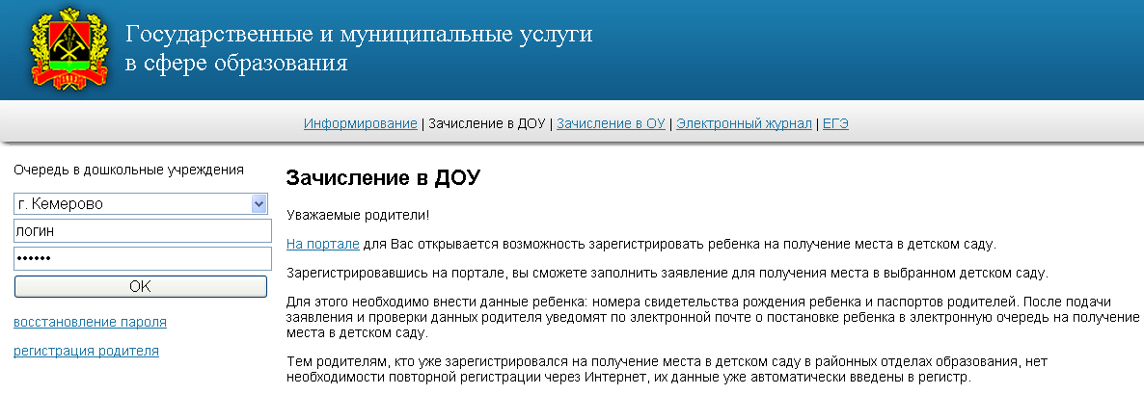
1
2
3
Рис. 1 Регистрация родителя
Первый шаг регистрации – согласие гражданина на обработку персональных данных в целях предоставления услуги «Прием заявлений, постановка на учет и зачисление детей в образовательные учреждения, реализующие основную образовательную программу дошкольного образования (детские сады)». (рис. 2)
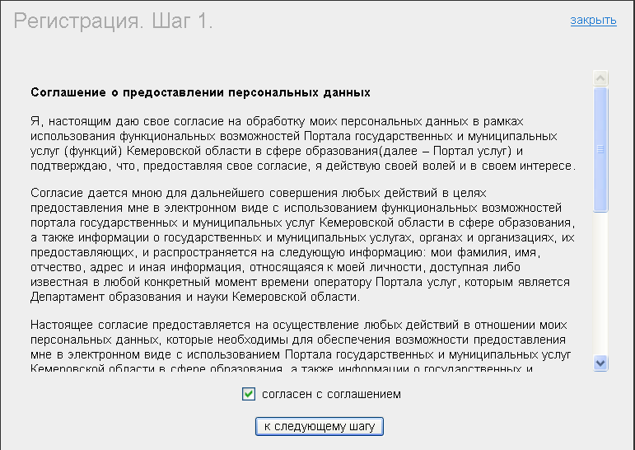
Рис. 2 Соглашение
Следующий шаг регистрации – заполнение данных о родителях. Паспортные данные являются не обязательными полями. (рис. 3)
Обязательно заполнение данных хотя бы одного родителя/попечителя!
Обратите внимание на правильность заполнение e-mail, так как в случае необходимости восстановления пароля именною на указанный адрес придет письмо!
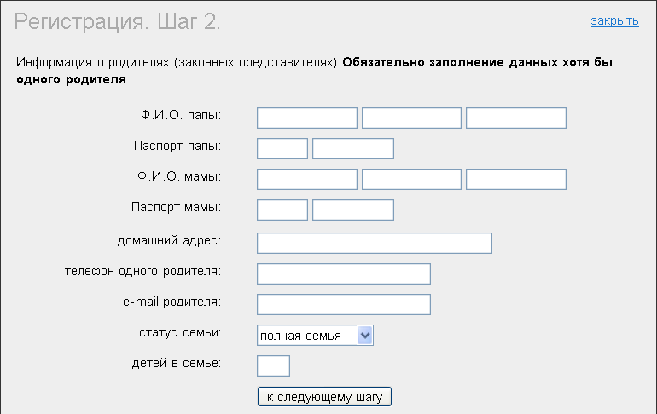
Рис. 3 Информация о родителях
На последнем шаге создаем логин и пароль с помощью которого будет доступен личный кабинет гражданина. (рис. 4)
Язык и регистр символов ввода логина и пароля не имеет значения! Рекомендуется, вводит пароль не менее 6 символов
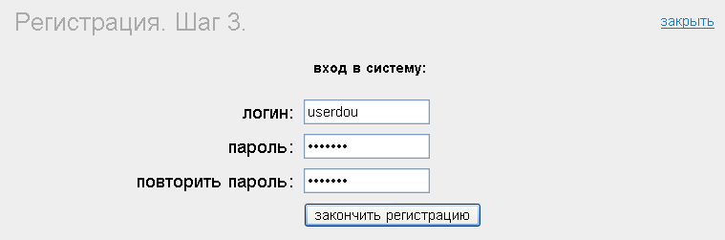
Рис. 4 Ввод логина и пароля

Личный кабинет
Сразу после регистрации пользователь переместится в личный кабинет (рис. 5).
- информация о родителях – в данном разделе выводится и редактируется информация о родителях, а так же возможность изменить логин/пароль. (рис. 5)
- данные о детях – раздел предназначен для регистрации своих детей в программе и подачи заявлений на постановку в очередь (рис 6)
- очередь –просмотр актуальной информации об очередность своих детей (рис. 8).
- статистика – через данный раздел можно получить актуальную информацию о существующей очереди в интересующие сады, а так же информация о местонахождении детского садика и реализуемых программах. (рис. 10)
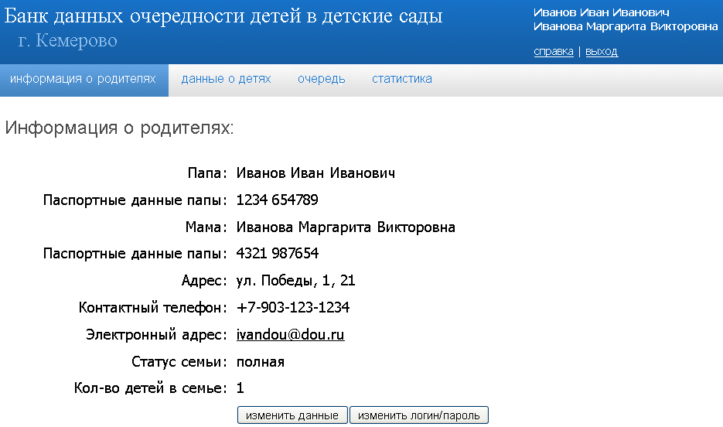
Рис. 5 Информация о родителях

Регистрация детей
Для добавления нового ребенка нажмите на кнопку «Добавить ребенка» (рис. 6-7). Для создания заявки выберите детский сад и нажмите кнопку добавить заявку (рис. 6)
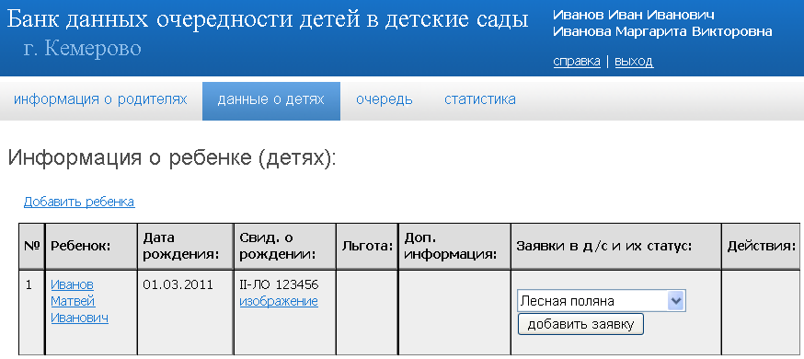
1
2
Рис. 6 Данные о детях
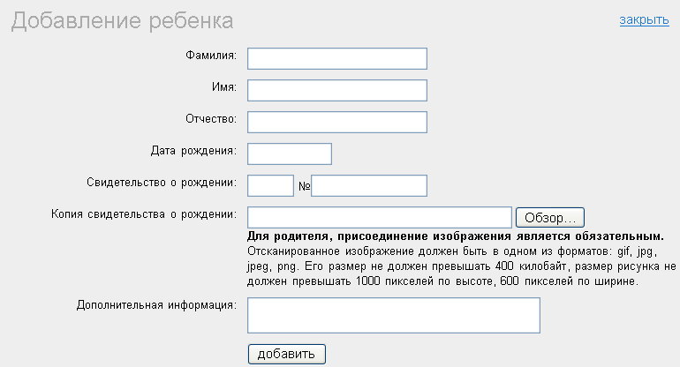
Рис. 7 Добавление нового ребенка

Просмотр очереди
Перейдя в раздел очередь и выбрав ребенка мы видим какие детские сады поставили в очередь детей и какими они являются на очереди, для получения льготной очереди необходимо обратиться в детский сад и подтвердить льготу, в данном случае появится еще и льготная очередь (рис 9)
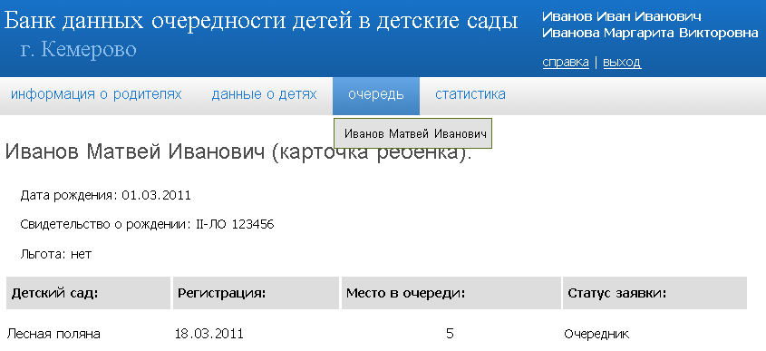
Рис. 8 Информация об очередности
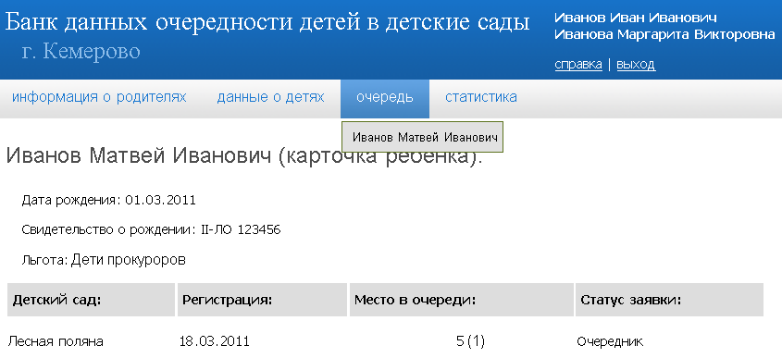
Рис. 9 Льготная очередь

Выбор детского сада
Для выбора детского сада можно воспользоваться вкладкой статистика. Нажав на учреждение можно посмотреть информацию о местонахождении а так же о реализуемых программах (рис 11).
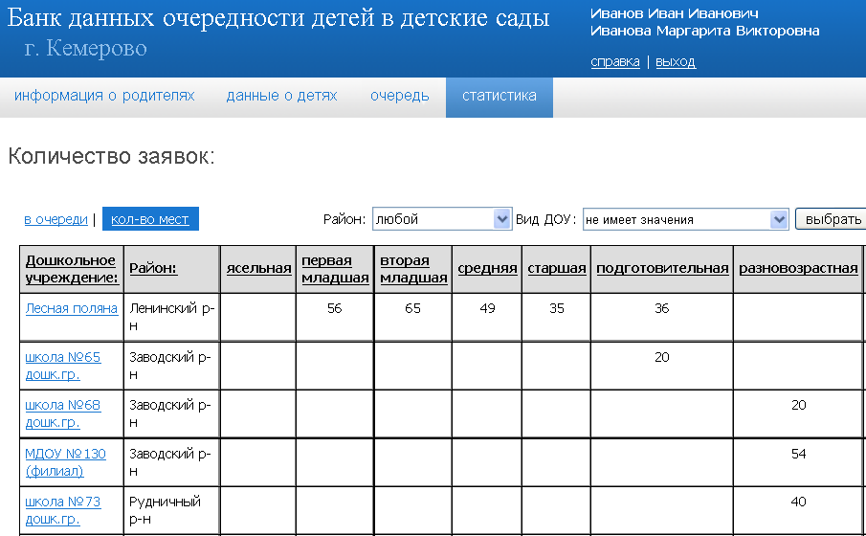
Рис. 10 Статистика
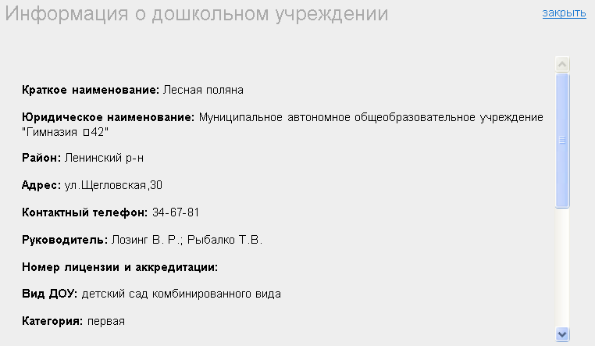
Рис. 11 Информация об учреждении
Так же посмотреть информацию об учреждения дополнительного образования можно на портале государственных и муниципальных услуг http://kuz.obr.ru в разделе «Информирование».

Часто задаваемые вопросы
Вопрос: Как подсчитывается очередность в детский сад?
Ответ: На формирование очереди влияет несколько параметров:
- Дата начала комплектования года, т.е. день и месяц с которого у Вас начинается набор детей в новый год.
- Дата рождения ребенка
- Дата подачи заявления
- Наличие льготы (влияет на формирование льготной очереди)

Пример
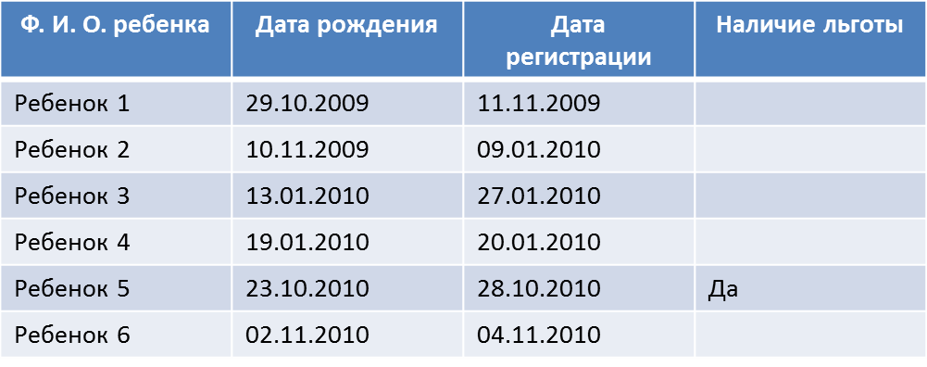
Дата начала набора: с 1 ноября

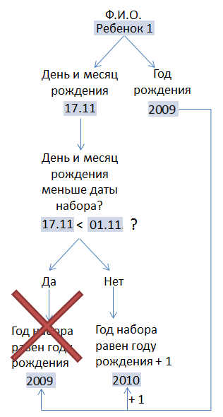
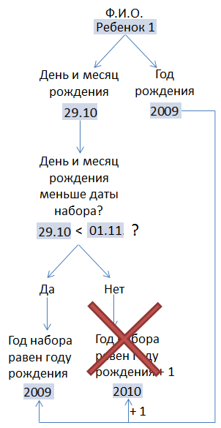
Шаг 1: результат
Шаг 1: разбиение детей на годы набора
Устанавливаем в какой год набора попадает ребенок:
- Берем отдельно год ребенка и день с месяцем
- Если день и месяц рождения ребенка раньше чем день и месяц набора, то устанавливаем год набора равный году рождения ребенка, если же день и месяц рождения позже начала набора, устанавливаем год набора равный году рождения + 1
Алгоритм построения годового набора
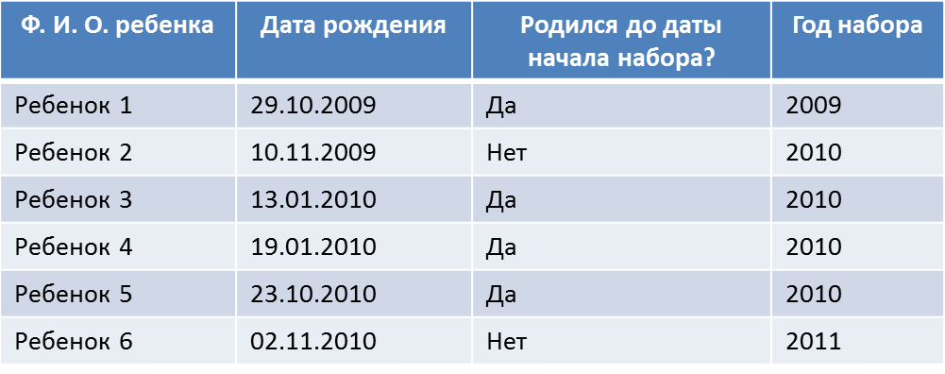

Шаг 2: Становление номера очереди внутри года набора

Сортируем детей внутри года набора по дате подачи заявления
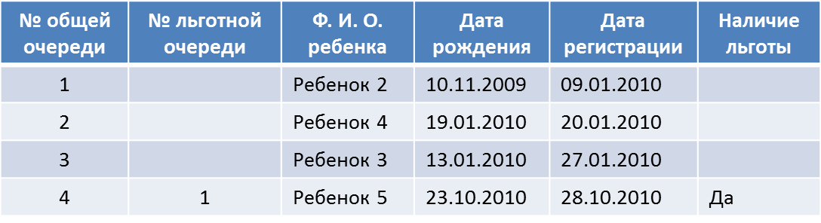

В результате сортировки формируется общая очередность. Дети со льготами имеют две очереди, льготную и общую.

Вопрос: Родитель подал заявление о постановке в очередь своего ребенка в четыре детских сада, если в одном детском саду приняли решение о зачислении ребенка, он исчезнет из очередей других детских садов?
Ответ: Да

Вопрос: Видит ли родитель персональную информацию о детях стоящих в очередь детского сада.
Ответ: Нет, родитель из своего личного кабинета может только отслеживать информацию только о своих детях.

